【糖水片的特点】
高明度、高饱和、低反差
【摩斯密码】
=======高明度
高光选出来：CA2
反选：CSI
复制暗部：CJ
滤色模式：ASS
调整透明度：V 4 5
=======高饱和
提亮色相饱和度就行
======部分提亮
有些地方还是不够亮
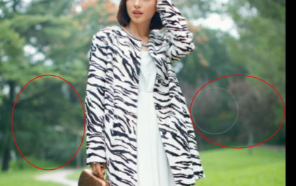
=====提亮就会发灰，所以就得加点对比度
【提亮发灰的问题解决】
要么色阶，也可以对比度
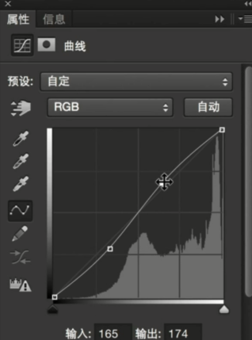
手动模式
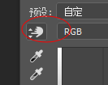
=======对主体颜色的调整
皮肤再提亮点
=======整体压暗部分颜色太饱和就可选颜色减色
对比度上去了之后，颜色饱和度就会上去，这时候就会出现肤色不统一的问题

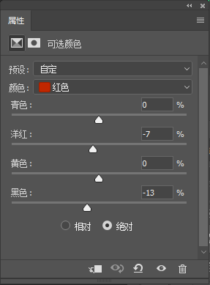把红明度提高，加绿转成黄色
由于皮肤本来就偏黄，再把红转黄就更黄了，所以就得减黄
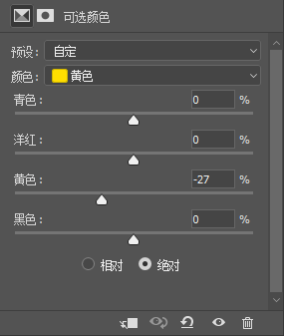
【杂物床帮选择性修改】

【糖水走高尚】
整体压暗出点层次
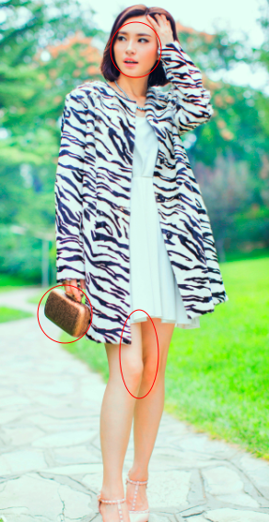
这些地方就会黑，所以反向擦回去
整体压暗，有些颜色就会饱和度很高，如草的颜色
这时候我们为了使颜色厚重点，

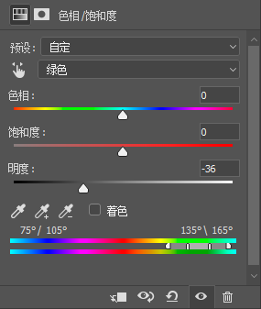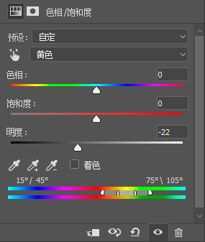
皮肤的也来降低明度
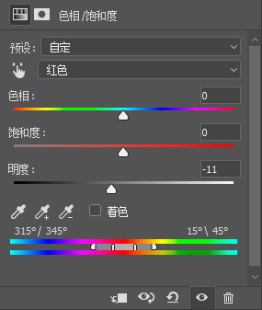

【一般大片方向】
压暗出层次，色相减明度出厚重，
还原一些细节，
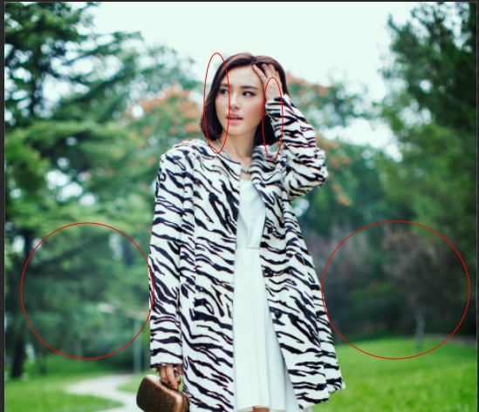
把树再修茂密点
【压马路】
压暗出细节
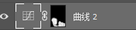
【天空加青】
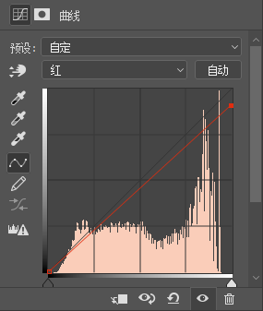

【个性替换颜色】
偏青调
